FICHE COCCYX

Centre Parisien des Douleurs Pelviennes et Périnéales Chroniques

15 rue Mechain Paris14 / Clinique Mont-Louis Paris 11

Dr khalfallah Mansour

Bonjour,
Veuillez trouver ci-dessous les informations relatives à votre chirurgie du nerf pudendal avec le Docteur Khalfallah, prévue :
- Le mercredi …, à la clinique du Mont-Louis (75011 Paris).

Vous serez hospitalisé(e) la veille de l’intervention, soit :
- Le mardi …, à la clinique du Mont-Louis (75011 Paris).
Vous recevrez un SMS de la clinique vous informant de votre heure d’admission.
(N’hésitez pas à nous contacter au besoin)

La sortie d’hospitalisation est prévue le vendredi matin (généralement en milieu matinée).
Consultation d’anesthésie
Vous devez impérativement prendre rendez-vous avec l’anesthésiste, dès que votre date opératoire est fixée. Cela permet aux anesthésistes d’envisager sans urgences éventuellement des examens
Des frais supplémentaires s’ajoutent pour l’organisation de l’anesthésie au bloc opératoire.
Le secrétariat d’anesthésie vous transmettra un devis.
La consultation d’anesthésie se déroulera en visioconférence ou en présentiel.
Vous pouvez prendre rendez-vous directement sur Doctolib.
- Recherchez la clinique OC Santé – Clinique Mont-Louis
- Cliquez sur « Anesthésie », puis sur « Visio ».
Merci de nous informer de votre date de rendez-vous :
Le secrétariat d’anesthésie est joignable :
📞 01 43 56 54 24
📧 secretaireanest@clinique-mont-louis.fr

Consultation post-opératoire
Votre rendez-vous de contrôle post-opératoire avec le Docteur Khalfallah est prévu un mois après

Documents en pièces jointes :
- Un devis,
- Un consentement,
- Une fiche informative,
- Une ordonnance pour des analyses sanguines (à réaliser une semaine avant l’intervention — inutile d’être à jeun),
- Une ordonnance pour du savon antiseptique (douche la veille et le matin de l’intervention),
- Une ordonnance pour des bas de contention (à apporter le jour de l’intervention),
- Une ordonnance pour des analyses sanguines post-opératoires (à J+7 et J+14),
- Une ordonnance pour une infirmière à domicile,
- Une ordonnance pour des séances de kinésithérapie (à débuter 15 jours après l’intervention),
- Une ordonnance pour les pansements,
- Une ordonnance pour le traitement de sortie,
- Une ordonnance pour un TENS : appareil à louer et à apporter à la clinique, chargé
- Une ordonnance pour l’achat d’un coussin à apporter à la clinique
- Une ordonnance de Lumirelax à démarrer 48 h avant l’intervention et à apporter à la clinique
- Une ordonnance pour du Normacol : L’objectif de ce produit est de vider le rectum (vous le faites le soir avant de dormir et le matin au lever). Il faut vider l’ensemble du flacon dans le rectum et rester allongé pendant une demi-heure afin de favoriser l’efficacité du produit

À apporter à la clinique :
- Les bas de contention,
- Le TENS, (appareil à louer et à apporter à la clinique, chargé),
- Le coussin,
- NE PAS OUBLIER DE DESCENDRE AU BLOC AVEC VOS CLICHES DYNAMIQUE DU COCCYX
- Vos traitements habituels.
- Lumirelax à démarrer 48 h avant l’intervention, à apporter à la clinique pour le poursuivre dès le lendemain de l’intervention pendant 3 semaines (médicament non référencé à la clinique).

- NEPAS REPRENDRE D4ANTI6INFLAMMATOIRE APRES LA SORTIE

Pendant l’hospitalisation :
- Vous recevrez une antibiothérapie pendant 48 heures.
- Le premier lever se fait le soir même. La position assise est reprise le soir même avec le coussin
- Le lendemain de l’intervention le transit doit être relancé par la prise le matin de 2 sachets de macrogol dilués dans un pichet entier
- La reprise des étirements et des exercices doit être progressive et encadrée par un kinésithérapeute. Le coccyx étant situé dans une zone très sensible (près du plancher pelvien et des muscles fessiers), les exercices inadaptés peuvent provoquer des douleurs ou retarder la cicatrisation.

Reprise d’activité :
La reprise doit être progressive afin d’éviter toute recrudescence douloureuse :
- Vous êtes autonome dès le lendemain de l’intervention.
- Le rythme d’activité du lendemain durant votre hospitalisation doit être préservé pendant les 15 premiers jours « je suis tranquille à la maison ».
- À partir du 16ᵉ jour, vous pouvez augmenter progressivement.
- Attention vous ne serez que le lendemain si vous avez trop fait.
- par exemple, 30 minutes de marche à l’extérieur et 30 minutes debout.
Si vous ressentez une gêne le lendemain, réduisez temporairement l’activité.
Sinon augmentez ensuite par paliers par exemple de 15 minutes selon votre ressenti. Si vous rencontrez quelques difficultés, parlez-en avec votre kinésithérapeute. En l’absence de solution, nous pouvons également vous mettre en contact avec un membre de notre équipe.

POSITION ASSISE :

On peut s’assoir le soir même de l’intervention, mais la reprise de la position assise prolongée doit se faire progressivement.
Votre musculature a perdu l’habitude des positions assises prolongées :
- 1er mois : utilisez systématiquement le coussin en position assise.
- 2e mois : vous pouvez ne pas utiliser le coussin pendant 30 min à chaque repas, en fonction de votre tolérance.
- 3e mois : vous pouvez ne pas utiliser le coussin pendant 1 h min à chaque repas, en fonction de votre tolérance tranches
- 4e mois : vous pouvez ne pas utiliser le coussin pendant 1 h 30 min 3 fois par jour en fonction de votre tolérance.
- A partir du 5 ième mois, il est possible de le garder uniquement dans les situations particulièrement contraignantes et en voitures

Stimulation cutanée (TENS) :

Il permet de désensibiliser la région, et par la même diminue les douleurs perçues et votre consommation d’antalgique.

Les électrodes doivent être placées au plus près de la zone douloureuse (ex. : périnée, zone anale ou vulvaire selon le cas).

Pendant que vous avez un pansement, les disposer au bord du pansement
Le programme P1 ou P2 est à utiliser.
- Les électrodes sont à mettre en place chaque matin et à retirer le soir avant le coucher. Vous gardez l’appareil sur vous toute la journée fixé à la ceinture tel un baladeur. En fonction de votre ressenti, nous pourrons évoluer vers des appareillages moins encombrants.
- L’appareil doit être allumé lorsque vous êtes assis(e) et éteint lorsque vous êtes debout, mais si vous en ressentez le besoin vous pouvez le faire fonctionner autant que vous le souhaité
- Après usage, le soir, replacez les électrodes sur leur film d’origine et conservez-les au réfrigérateur (cela prolonge la durée du gel).
- Durant les 3 premiers mois, elle participe à la désensibilisation de la zone douloureuse et facilitera vos progrès en position assise.

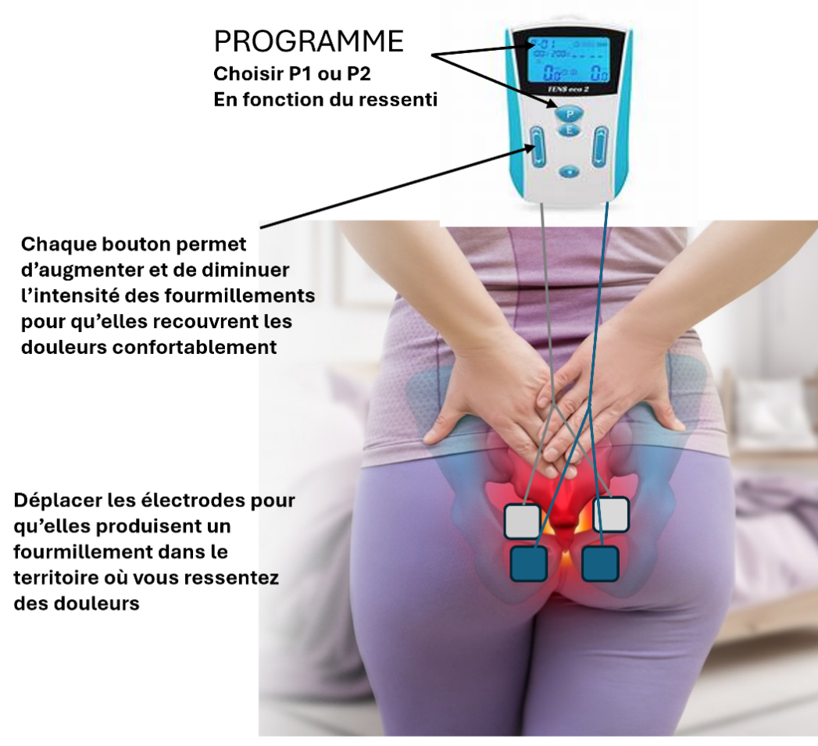
Après, branchement, mettre des sous-vêtements près du corps pour maintenir les électrodes. Les fils peuvent sortir en avant entre les cuisses, ou en arrière en fonction de votre confort.

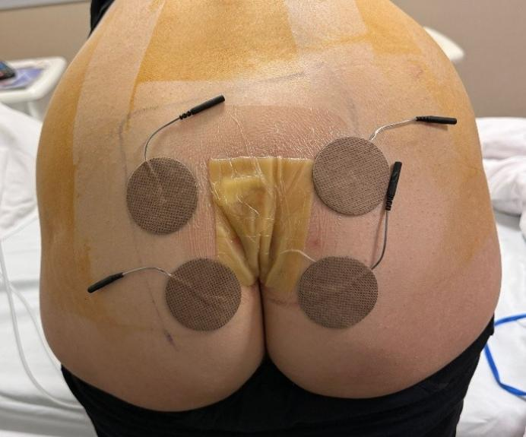 | 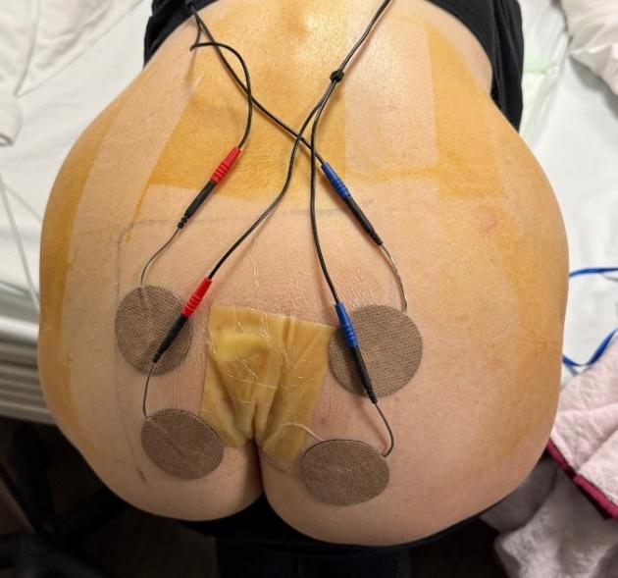

Retour à domicile :
Nous continuons à suivre votre cicatrisation après votre sortie.
- Le premier pansement doit être refait le mardi suivant la sortie, puis tous les trois jours jusqu’à cicatrisation complète.
- Merci de nous adresser une photo, après nettoyage à chaque pansement
(Tout set de pansement ou paquet de compresse entamé doit être jeté.)
- L’infirmière doit utiliser du tulle gras (une feuille entière), imbibé de Bétadine jaune à chaque pansement.
Le gras favorise une cicatrisation de qualité à long terme.
- La jonction entre l’anus et la cicatrice et le pourtour de la cicatrice doit être dégraissé avec de l’alcool à 70. Cela augmente l’adhérence du pansement pour éviter qu’il ne se décolle.
- Merci d’aider votre infirmière en tenant vos fesses bien écartées. Cela rend la surface plane et permet un meilleur contact du pansement sur toute la surface.

- La fermeture est réalisée par des point séparés. Ils doivent être retirés au
15 ième jours. Ensuite le pansement est refait à l’identique. Après 48 heures, merci de nous envoyer une photo : le médecin validera la reprise des douches.

- En cas de doute (inflammation, écoulement, etc.), n’hésitez pas à nous contacter.

- Après cicatrisation complète, appliquez chaque matin après la douche une couche épaisse de vaseline plus un pansement pour favoriser la cicatrisation en profondeur.

- Une prise de sang est à réaliser à J+7 et J+14. Les résultats doivent nous être transmis.

- Les séances de kinésithérapie doivent débuter 15 jours après l’intervention par voie vaginale et après cicatrisation pour les hommes.

- Pour la reprise des activités sportives, elle doit être progressive, pour éviter tout
renforcement douloureux d’origine musculaire. Discutez-en avec votre kinésithérapeute. En l’absence de solution, nous pouvons également vous proposer un encadrement de cette reprise par un membre de notre équipe (en présence et en visio)

Suivi post-opératoire :

Pour toute information notre secrétariat reste disponible par mail

- Un rendez-vous de contrôle est prévu à 1 mois, puis au 3ième mois après l’intervention, puis tous les 3 mois au cours de la première année.
- En fonction de votre évolution, un programme personnalisé vous sera proposé.

